**ПЕДАГОГИЧЕСКИЙ ПРОЕКТ**

**КНИЖКИНА НЕДЕЛЯ**

ПАСПОРТ ПРОЕКТА

Цель: приобщать детей к литературному чтению.

Задачи: знакомить детей с историей книги, создания литературных произведений;

воспитывать желание слушать литературные произведения.

Длительность проекта: краткосрочный (с 24 марта по 2 апреля 2015г)

Участники проекта: воспитатели, дети, родители МДОУ.

Актуальность проекта:

В современном обществе, когда поменялись приоритеты и в зоне интересов как взрослых, так и детей, стали телевидение и компьютер, все реже родители при воспитании детей используют литературные произведения. Актуальной задачей педагогов становится пропаганда среди родителей необходимости использования художественной литературы как носителя нравственности, духовности, морали.

Другим аспектом является то, что именно в это время в ДОУ проводится театральный фестиваль «Юные актеры». Для подготовки к нему педагоги активно читают литературные произведения, обсуждают их, выбирают с детьми то, которое подойдет для инсценирования

Возможные риски: низкая активность родителей

ЭТАПЫ РЕАЛИЗАЦИИ ПРОЕКТА

|  |  |  |  |
| --- | --- | --- | --- |
| этап | Содержание деятельности | Деятельность детей | Продукт деятельности |
| Подготовительный | - Объявление для родителей  - Чтение произведений  - Организация выставок книг Л.Н.Толстого, В.В. Маяковского, С.Я.Маршака, К И.Чуковского/ сказок и др. | **Дети**  - Слушание произведений в аудиозаписях и в исполнении воспитателя.  - Рассматривание иллюстраций в книгах  Р**одители**  Участие в организации выставки-предоставление книг из домашних библиотек и библиотеки поселка | Выставки книг |
| Основной | 1-й день «Из истории «Праздник Детской книги»  2-ой день «День рождения книжки»  К 90-летию «Что такое хорошо, и что такое плохо?»  3-й день «Сказки Дедушки Корнея»    4-ый день Книги о войне | **Дети**  Посещение библиотеки и слушание рассказа библиотекаря  **Дети**  Создание иллюстраций к книге- юбиляру «Что такое хорошо, и что такое плохо?»  **Дети**  Чтение наизусть произведений К.И.Чуковского  **Родители**  Предоставление книг на выставку из домашних библиотек  Подбор атрибутов для викторины  **Дети**  Слушание произведений (проза и поэзия)  Родители и дети  Работа над рисунками, поделками к 70-летию Победы | Рассматривание экспозиций  Выставка рукотворных книг В.В.Маяковского в  библиотеке  Участие в викторине по произведениям К.И.Чуковского  Выставка книг, плакатов, детских рисунков |
| Заключительный | Театральный фестиваль | **Дети:** Обсуждение инсценирования произведения Заучивание ролей  **Родители** Подготовка костюмов и атрибутов | Инсценирование «Мухи-Цокотухи» |

**КНИЖКИНА НЕДЕЛЯ**

День первый.

**ПРАЗДНИК ДЕТСКОЙ КНИГИ.**

**Цели:** познакомить детей с историей возникновения праздника детской книги, показать роль и значение книги для детей в годы Великой Отечественной войны, воспитывать уважительное и бережное отношение к книге.

**Оборудование:** портрет писателя Л.Кассиля.

Выставка книг А.Гайдара, С.Михалкова, С. Маршака, А. Барто, написанных в годы войны. Выставка книг о войне разных авторов.

**Ход мероприятия:**

Звучит песня С.Михалкова и А. Островского «Песенка юных читателей».

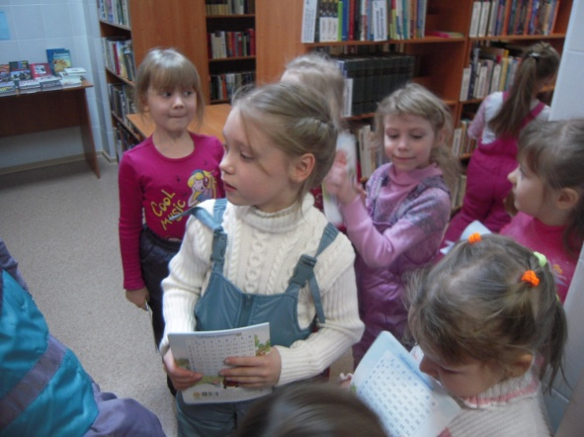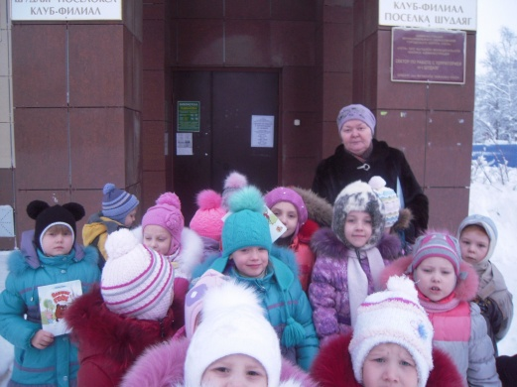

Сегодня мы собрались в библиотеке

на «Праздник Детской книги».

Ребята, как вы думаете, когда в нашей стране стали проводить этот праздник?

Неделя детской книги отмечается в нашей стране уже больше 70 лет. Это немалый срок, если призадуматься!

Суровые военные годы. Немцы захватили многие наши города. Подошли к Москве. Но продолжали выходить крупными тиражами хорошие детские книги, печатались Маршак, Гайдар, Михалков, Барто, знаменитые и известные детям авторы. Эти книги помогали ребятам держаться, выдерживать тяжелые испытания военного времени.

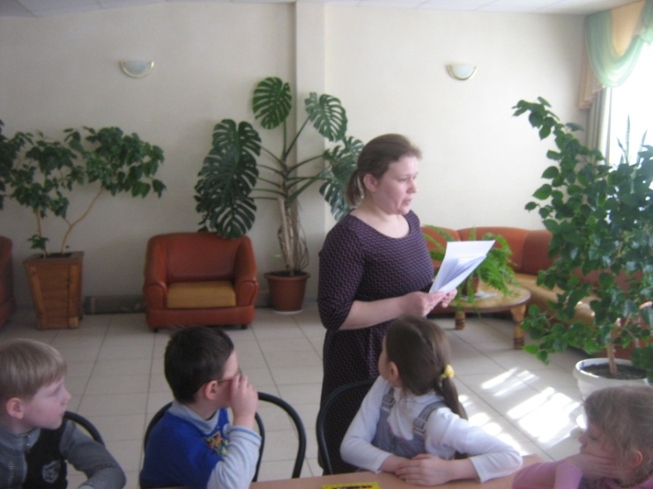

Известный детский писатель Владислав Крапивин писал: «Я себя помню, когда был крохой. Хлеба нет, есть нечего. Берешь хорошую книжку, особенно если недавно вышла, например в 1944 году «Дорогие мои мальчишки» Кассиля. Повесть о мальчишках военного времени, и как-то жить гораздо легче.

История этого праздника уходит в далекий 1943 год. По Москве пронеслась весть, что писатели хотят организовать для детей праздник «Книжкины именины». И вот 26 марта со станций метро и из трамваев выходят дети в стареньких пальто и поношенной обуви. У входа в Колонный зал Дома Союзов их встречал сам Лев Кассиль, один из любимейших детских писателей. Именно он придумал провести этот праздник для детей, также как и взрослые познавших тяготы войны. Для этого с фронтов приехали детские писатели.

Под сводами Колонного зала зазвенели детские голоса. Да, когда – то под этот праздник отдавался большой зал и, словно на новогодней елке, персонажи сказок всех народов, детские писатели и юные зрители, образовывали широкий круг, символизирующий истинность утверждения о самой читающей стране в мире. В подарок каждый уходя получил детскую книжку, отпечатанную на желтой бумаге.

Родившись в Москве, этот праздник стал достоянием всех. Эстафета была подхвачена во всех уголках нашей огромной страны. «Книжкина неделя» - это действительно главный праздник детского чтения.

И сейчас это событие включает в себя множество культурных и просветительских мероприятий, встреч с известными людьми, презентации книг, концертов, которые собирают большое количество юных читателей.

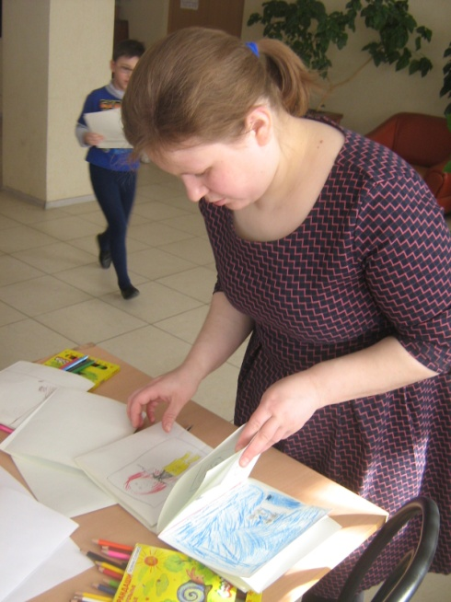

Вот и мы с вами не остались в стороне от этого праздника. Поднимите руку, кто любит читать книги?

Скоро вы станете школьниками, станете читать книги самостоятельно и сможете приходить сюда в библиотеку. Вам здесь будут рады всегда!

«Пусть будет весело вокруг,

Пусть будет рядом верный друг,

И каждый книжный переплет

В страну чудесную ведет!»

**КНИЖКИНА НЕДЕЛЯ**

День второй .

**ДЕНЬ РОЖДЕНИЯ КНИЖКИ.**

**Цели:** дать представление детям о том, что у литературных произведений, так же как и у людей бывают особые даты – дни рождения, воспитывать любовь к чтению, желание бережно относиться к книге.

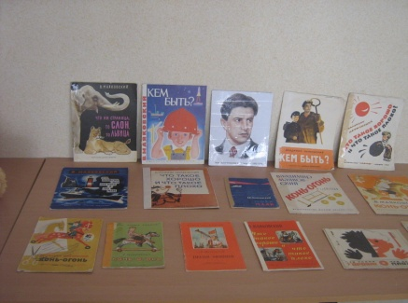

**Оснащение:** выставка произведений В.Маяковского за разные годы с иллюстрациями разных художников, портрет В.Маяковского, карандаши и бумага для рисования.

ХОД МЕРОПРИЯТИЯ:

Сегодня мы с вами снова встречаемся в библиотеке. Наша «Книжкина неделя» продолжается. Ведь она обычно проходит с 21 марта по 2 апреля.

Так сложилось, что 21 марта – это Международный день детской поэзии «Веселая уточка»:

1 апреля – день рождения Корнея Ивановича Чуковского:

2 апреля – в день рождения Ганса Христиана Андерсена проводится Международный день детской книги.

Встреча наша не случайна. Но сначала я хочу вас спросить :

- Как вы думаете, у книжек бывают дни рождения? (ДА. НЕТ.)

Я соглашусь с теми, кто сказал «Да», потому, что рождение связано с появлением на свет. Так и книжки, они же тоже когда-то появляются на свет. Писатель или поэт написали произведение, его издали и вот оно появляется на прилавках магазинов, в библиотеках – приходят к читателю. Это и есть День рождения книжки.

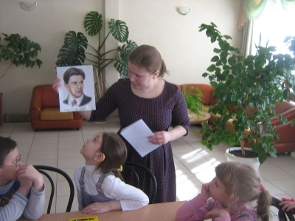

Сегодня мы отмечаем день рождения стихотворения, которое вы все хорошо знаете. Я начну его читать, а вы помогайте. (Читается стихотворение В.Маяковского «Что такое хорошо, и что такое плохо?»).

Как вы хорошо мне помогали. Молодцы! Раз вы так хорошо знаете это стихотворение , то может скажете: живут ли среди нас дети, которые тоже поступают и «хорошо» и «плохо» (приводят примеры).

Если вы рассказываете о поступках наших детей, тогда скажите мне: сколько лет этому стихотворению? (Сколько нам – 6, 7).

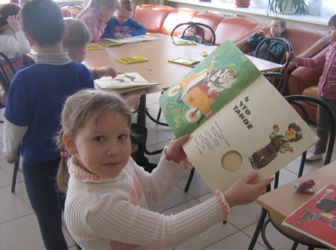

А на самом деле, ребята, этому стихотворению 90 лет. Это очень много!

Просто и в те времена дети вели себя по-разному.

На нашей выставке книжек Владимира Маяковского найдите это стихотворение. (Приносят несколько книжек).

Скажите, они одинаковые? (Нет, отличаются иллюстрациями).

Да, ребята, такова особенность человека, а художника особенно, что мы видим мир и события жизни по-разному.

Вспомните, что держала в руках Марина Владимировна, когда читала стихотворение? (листочки).

Можно их назвать книжкой? (нет, там нет картинок).

Мы предлагаем вам побыть сегодня художниками-иллюстраторами стихотворения «Что такое хорошо, и что такое плохо?». Это и будет наш подарок – создание современной книжки к дню рождения стихотворения Владимира Маяковского.

Сейчас мы с вами разобьемся на компании. Вспомним правила работы в компаниях (работать дружно, не спорить, а договариваться, слушать друг друга). Каждая компания – это книжное издательство, а у издательства есть названия. Посовещайтесь, придумайте название своему издательству («Книга», «Победа», «Факел»).

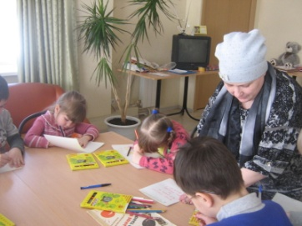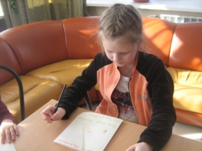

Еще раз послушайте стихотворение и начинайте его иллюстрировать, договоритесь. кто какой эпизод рисует.

(Дети работают, затем рисунки сшиваются).

Что у нас получилось? (Книжка).Мы обязательно возьмем эти книжки в детский сад и подарим детям из других групп.

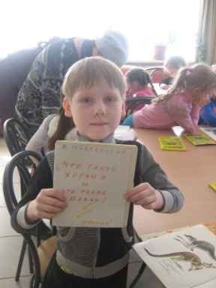

Спасибо всем. Я убеждена, что мы с нетерпением будем ждать новых встреч с нашим библиотекарем Мариной Владимировной.

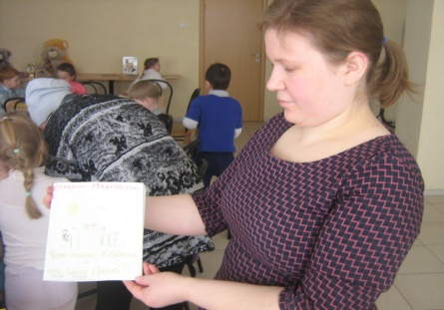

**КНИЖКИНА НЕДЕЛЯ**

**День третий  
СКАЗКИ ДЕДУШКИ КОРНЕЯ**

**Цели:** продолжать знакомить детей с творчеством Корнея Ивановича Чуковского, его произведениями, воспитывать желание участвовать в театрализованных постановках.

**Оборудование:** портрет К.И.Чуковского, выставка его книг, атрибуты для игры «Узнай произведение по предметам».

ХОД МЕРОПРИЯТИЯ:

Ребята, посмотрите на этот портрет. Вы сразу узнали этого человека? (да, это Корней Чуковский, мы читали много его книжек).

Верно ребята, Чуковского сами писатели и поэты называли «самым детским поэтом». Мы часто читаем его произведения, знаем его биографию. Встреча наша сегодня в библиотеке не случайна. Ведь сегодня – 1 апреля день рождения Корнея Ивановича Чуковского. Сколько бы лет ему не исполнилось, даже если дата не юбилейная, все люди любящие читать отмечают его день рождения.

Мы с вами отметим необычно. Мы проведем викторину и игры по произведениям Чуковского.

Задание первое. Я буду читать отрывок, а вы должны определить из какого этот отрывок произведения:

1. «А кузнечик, а кузнечик,

Ну совсем, как человечек,

Скок, скок, скок, скок

За кусток,

Под мосток

И молчок! (Муха – Цокотуха).

2. А рядом бегемотики

Схватились за животики:

У них, у бегемотиков, животики болят. (Доктор Айболит).

3. Он рычит, икричит.

И усами шевелит:

«Погодите, не спешите,

Я вас мигом проглочу!

Проглочу, проглочу,

Не помилую» (Тараканище).

4. Ох, нелегкая это работа –

Из болота тащить бегемота! (Тараканище).

5. Сапоги скрипят,

Каблуки стучат, -

Будет, будет мошкара

Веселиться до утра. (Муха – Цокотуха).

6. То не дождь пошел из облака

И не град,

То посыпался из облака

Виноград.

И вороны над полями

Вдруг запели соловьями. (Радость).

7. Эй, сороконожки,

Бегите по дорожке,

Зовите музыкантов,

Будем танцевать! (Муха – Цокотуха).

8. До болота идти далеко,

До болота идти нелегко.

«Вот камень лежит у дороги,

Присядем и вытянем ноги».

И на камень лягушки кладут узелок:

«Хорошо бы на камне прилечь на часок!»

Вдруг на ноги камень вскочил

И за ноги их ухватил. (Черепаха).

9. Да здравствует мыло душистое,

И полотенце пушистое,

И зубной порошок,

И густой гребешок! (Мойдодыр).

10. Испугались бегемоты,

Зашептали: «Что ты, что ты!

Уходи-ка ты отсюда!

Как бы не было нам худа!» (Тараканище)

А теперь второе задание. На столе лежат вещи, которые принадлежат героям разных произведений Корнея Чуковского. Нужно назвать, кому принадлежат эти вещи, или из какого они произведения. Кто вспомнит строчки, относящиеся к этой вещи, получит дополнительное очко.

Самовар. Монетка. Баночка с медом. Чайная чашка. Веревка. Фонарик. Сабля. Сапоги. Белый халат. Градусник. Барабан. Воздушный шарик. Телефон. Шоколад. Мочалка. Мыло. Таз. Брюки. Блюдца. Кочерга.

**4-ый день**

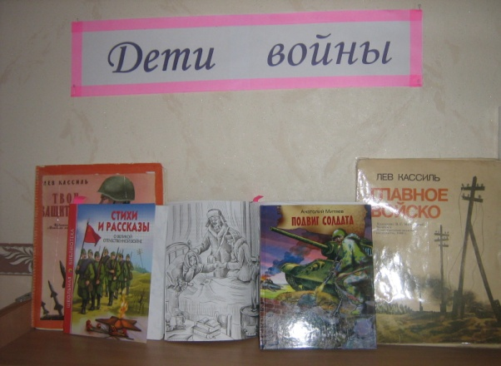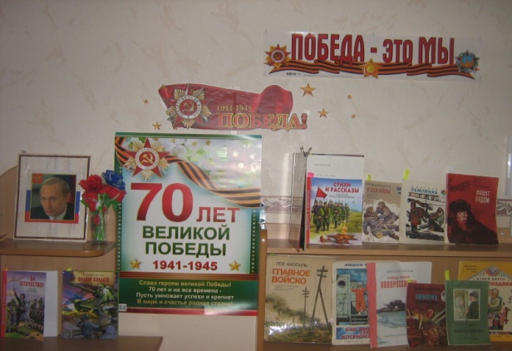

**Театральный фестиваль**

Участие детей в постановках на театральном фестивале

Дети старшей группы приготовили на театральный фестиваль постановку по Корнею Чуковскому «Муха – Цокотуха».

